0
2/01/2024
Bionexo
RESULTADO – TOMADA DE PREÇO
N° 20231412TP53192HEAPA
O Instituto de Gestão e Humanização – IGH, entidade de direito privado e sem fins
lucrativos, classificado como Organização Social, vem tornar público o resultado da
Tomada de Preços, com a finalidade de adquirir bens, insumos e serviços para o HEAPA
-
Hospital Estadual de Aparecida de Goiânia, com endereço à Av. Diamante, s/n - St.
Conde dos Arcos, Aparecida de Goiânia/GO, CEP: 74.969-210.
Bionexo do Brasil Ltda
Relatório emitido em 02/01/2024 14:22
Comprador
IGH - HUAPA - HOSPITAL DE URGÊNCIA DE APARECIDA DE GOIÂNIA (11.858.570/0004-86)
AV. DIAMANTE, ESQUINA C/ A RUA MUCURI, SN - JARDIM CONDE DOS ARCOS - APARECIDA DE GOIÂNIA,
GO CEP: 74969-210
Relação de Itens (Confirmação)
Pedido de Cotação : 326748548
COTAÇÃO Nº 53192 - MATERIAL DE ESCRITORIO E INFORMATICA - HEAPA DEZ/2023
Frete Próprio
Observações: *PAGAMENTO: Somente a prazo e por meio de depósito em conta PJ do fornecedor. *FRETE: Só
serão aceitas propostas com frete CIF e para entrega no endereço: AV. DIAMANTE, ESQUINA C/ A RUA
MUCURI, JARDIM CONDE DOS ARCOS, AP DE GOIÂNIA/GO CEP: 74969210, dia e horário especificado.
*
CERTIDÕES: As Certidões Municipal, Estadual de Goiás, Federal, FGTS e Trabalhista devem estar regulares
desde a data da emissão da proposta até a data do pagamento. *REGULAMENTO: O processo de compras
obedecerá ao Regulamento de Compras do IGH, prevalecendo este em relação a estes termos em caso de
divergência.
Tipo de Cotação: Cotação Normal
Fornecedor : Todos os Fornecedores
Data de Confirmação : Todas
Faturamento
Mínimo
Validade da
Proposta
Condições de
Pagamento
Fornecedor
Prazo de Entrega
Frete Observações
Etiquetas Lira Ltda
SERRA - ES
Joao Ferreira lira Lira - (27)
15 dias após
confirmação
30 ddl - Depósito
Bancário
1
R$ 850,0000
30/12/2023
CIF
null
9
9851-2282
artprintsetiquetas@gmail.com
Mais informações
Programação
de Entrega
Preço
Unitário Fábrica
Preço
Valor
Total
Produto Código
Fabricante Embalagem Fornecedor Comentário Justificativa
Rent(%) Quantidade
Usuário
ETIQUETA
8
0X30 ROLO
COM 32
METROS
;
Impri+
Etiqueta
0x30 -
Tubete 1
polegada,
Couche -
ART PRINT
ETIQUETAS
Etiquetas não
atinge
faturamento
minimo. -
Moderna não
atende as
condições de
pagamento.
Danielly
Evelyn
Pereira Da
Cruz
ETIQUETA
ADESIVA
COUCHE
8
TUBETE 1
Etiquetas
Lira Ltda
POLEGADA
PAPEL
R$
R$
R$
1
40058
-
Caixa
300 Caixa
BRANCA
0X30MM
ROLO
12,6000 0,0000
3.780,0000
8
COUCHE
COR
BRANCA
COLA
02/01/2024
13:48
-
PADRAO
ETIQUETA
1
00X50
ROLO COM
32 METROS
TUBETE 1
POLEGADA
PAPEL
COUCHE
COR
Etiqueta
Danielly
Evelyn
Pereira Da
Cruz
ETIQUETA
COUCH
ADESIVA
BRANCA
1
00x50 -
Tubete 1
polegada,
Couche -
ART PRINT
ETIQUETAS.
Etiquetas
Lira Ltda
R$
R$
R$
624,0000
2
40068
-
caixa
-
40 Rolo
15,6000 0,0000
1
-
10X50 R
ROLO
02/01/2024
13:48
BRANCA
COLA
PADRAO
Total
Parcial:
R$
3
3
40.0
40.0
4.404,0000
Total de Itens da Cotação: 2
Total de Itens Impressos: 2
Total
Geral:
R$
4.404,0000
https://bionexo.bionexo.com/jsp/RelatPDC/relat_adjudica.jsp
1/2
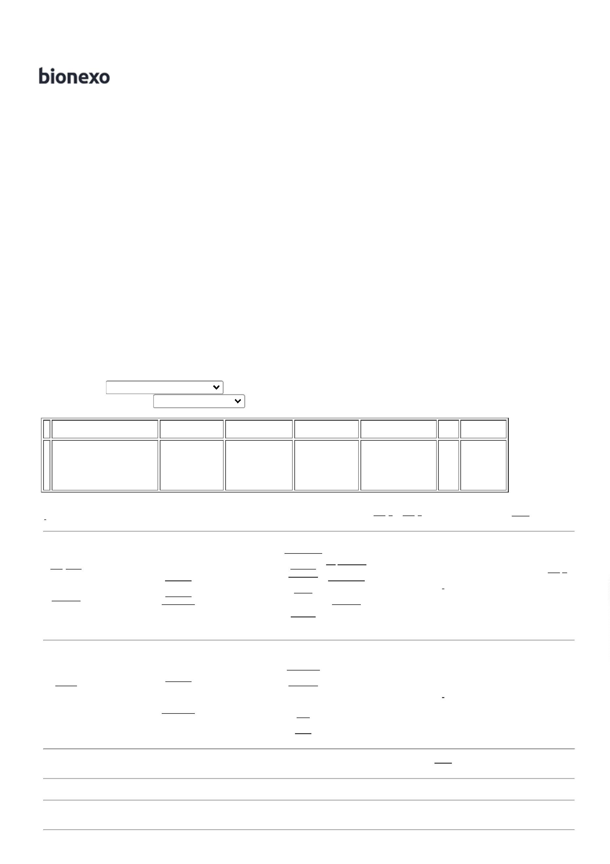

0
2/01/2024
Bionexo
Clique aqui para geração de relatório completo com quebra de página
https://bionexo.bionexo.com/jsp/RelatPDC/relat_adjudica.jsp
2/2

